GUIDELINE CHO CSE
Synonyms · Sale Filter · Hide/Push Down Out-of-Stock
Task liên quan: rds_shopify-852

Xem nhanh
Khách hỏi tính năng nào thì xem dòng tương ứng, rồi nhảy tới phần chi tiết.
Tính năng | Dùng khi khách muốn… | Cài ở đâu | Lưu ý
1. Hide / Push down hết hàng | Sản phẩm hết hàng không nằm trên đầu danh sách hay muốn hidden hẳn đi | Master → mục Master booster (dưới Limits) | Đã có sẵn
2. Sale filter | Lọc nhanh sản phẩm đang giảm giá | Advanced features → Filter options | Phải unlock trước
3. Synonyms | Search bằng từ khác / gõ sai vẫn ra sản phẩm (giảm search 0 kết quả) | Master → Feature → Unlock Synonyms | Chưa hoàn thiện 100%, có thể còn lỗi

Lưu ý chung: Synonyms hiện tạm thời chỉ CSE mới unlock được. Khách không tự bật.
Với Synonyms: CSE bật thủ công cho khách khi khách hỏi, không bật sẵn cho tất cả.

1. Hide / Push down sản phẩm hết hàng
Dùng Master booster (đã có sẵn ở Master) để ưu tiên sản phẩm còn hàng và đẩy sản phẩm hết hàng xuống dưới. Áp dụng được cho trang collection và trang kết quả search.
Bước chuẩn bị (dùng cho cả 2 cách)
- Mở Master, nhập store URL của khách.
- Kéo xuống dưới mục Limits. Bên dưới có 2 section:
- Add master booster for collection page: áp dụng cho trang collection
- Add master booster for search result page: áp dụng cho trang kết quả search.
- Chọn section cần dùng, rồi làm theo Cách A hoặc Cách B bên dưới.
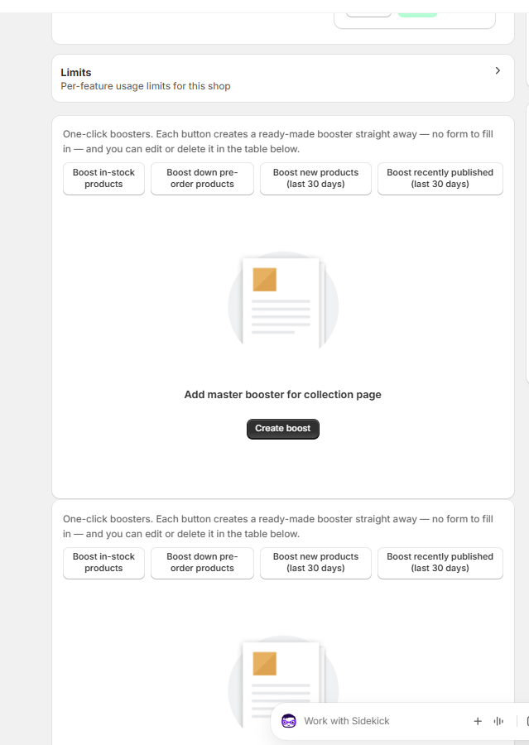
Hai section booster nằm ngay dưới mục Limits

Cách A: Dùng option có sẵn (nhanh nhất)
Nhấn 1 nút là tạo xong booster, không cần điền form. Có 4 nút:
4 nút one-click booster
Nút | Tác dụng
Boost in-stock products | Ưu tiên sản phẩm còn hàng, đẩy sản phẩm hết hàng xuống dưới
Boost down pre-order products | Đẩy sản phẩm pre-order xuống dưới
Boost new products (last 30 days) | Ưu tiên sản phẩm mới trong 30 ngày gần nhất
Boost recently published (last 30 days) | Ưu tiên sản phẩm mới đăng trong 30 ngày gần nhất

Ví dụ: nhấn Boost in-stock products thì bảng bên dưới hiện booster In stock first (demote out of stock), với rule availability = out_of_stock.
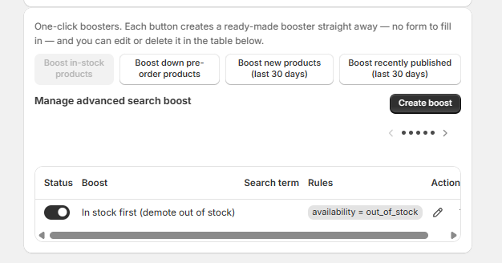
Booster sau khi tạo bằng Boost in-stock products

Cách B: Tự tạo rule (khi khách có yêu cầu riêng)
- Ở section cần dùng, nhấn Create boost.
- Điền form theo bảng bên dưới.
- Cần thêm điều kiện thì nhấn Add rule.
- Bật Publish boost to storefront nếu muốn hiển thị ngay ra storefront, rồi lưu lại.
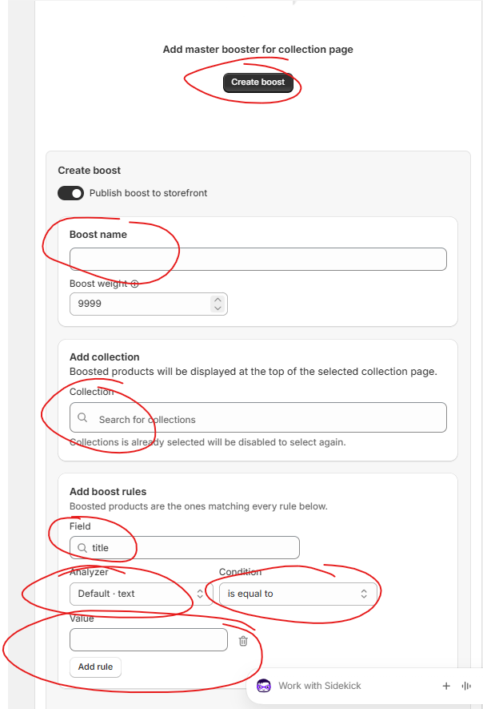
Form Create boost (các ô cần điền được khoanh đỏ)
Ô trong form | Điền gì
Boost name | Tên để dễ nhận ra booster này
Boost weight | Mức ưu tiên của booster
Collection | Chỉ có ở booster cho collection page. Chọn collection cần áp dụng. Collection đã được chọn ở booster khác sẽ bị disable, không chọn lại được.
Field / Analyzer / Condition / Value | Điều kiện để chọn ra sản phẩm cần boost (ví dụ Field = title, Condition = is equal to, Value = từ khoá của khách)
Add rule | Thêm rule. Có thể thêm nhiều hơn 1 rule cho mỗi boost, ví dụ boost theo nhiều text value.

Sản phẩm được boost là sản phẩm khớp tất cả rule trong booster đó. Booster tạo xong vẫn sửa lại được khi cần.

2. Sale filter
Filter Sale giúp khách săn deal tìm nhanh sản phẩm đang giảm giá mà không phải duyệt cả catalog. Khách tick checkbox là chỉ thấy sản phẩm có sale price / discount.
Cách cài
- Vào trang Advanced features, unlock và enable Sale filter.
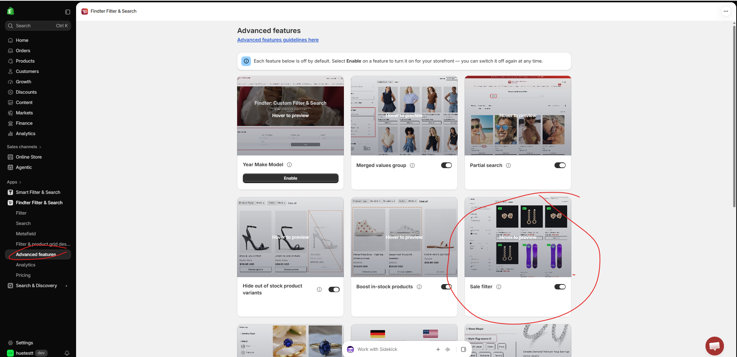
- Quay lại trang Filter options để thêm option mới.
- Ở ô Source, chọn Sale (loại Standard).
- Chọn display type khách muốn.
- Nhấn Save.
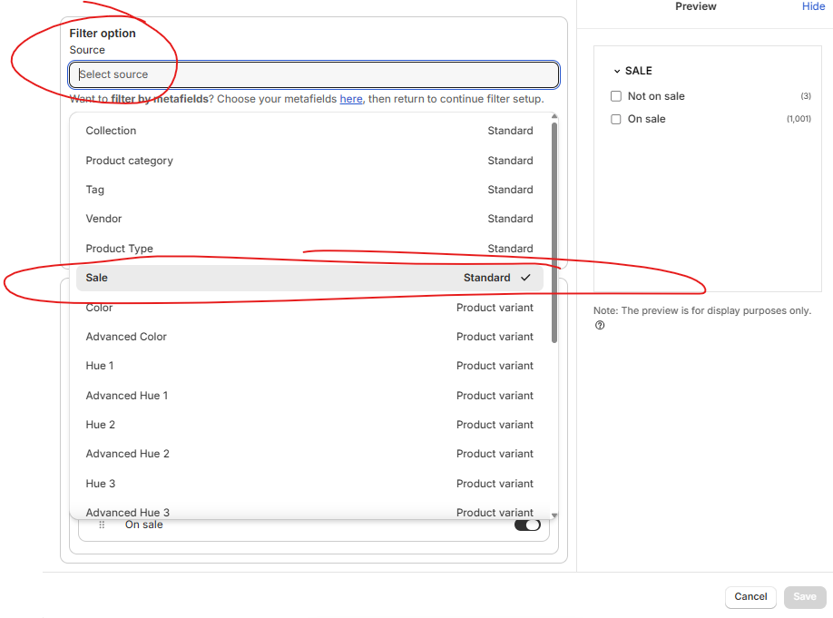
Chọn Source = Sale (Standard)
Kết quả ở storefront
Filter Sale hiển thị 2 lựa chọn: On sale (đang giảm giá) và Not on sale (không giảm giá). Số trong ngoặc là số sản phẩm tương ứng.
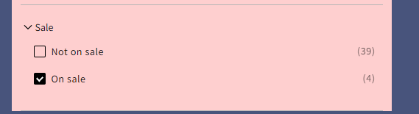
Filter Sale trên storefront

3. Synonyms
Tính năng chưa hoàn thiện 100%, vẫn có thể còn lỗi.
CSE cần tự bật cho khách khi khách hỏi.

Synonyms giúp khách tìm ra sản phẩm dù gõ từ khác, viết tắt hoặc gõ sai chính tả. Tính năng này chủ yếu dùng để giảm tình trạng search ra 0 kết quả.

3.1. Bật Synonyms cho khách
- Mở Master, nhập store URL của khách.
- Mở rộng mục Feature.
- Ở dòng Synonym Search, nhấn Unlock.
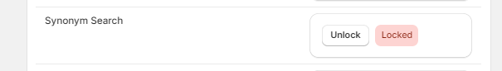
Trạng thái Locked, nhấn Unlock để mở

- Sau khi unlock, vào menu Search của app. Sẽ có thêm tab Synonyms Search.
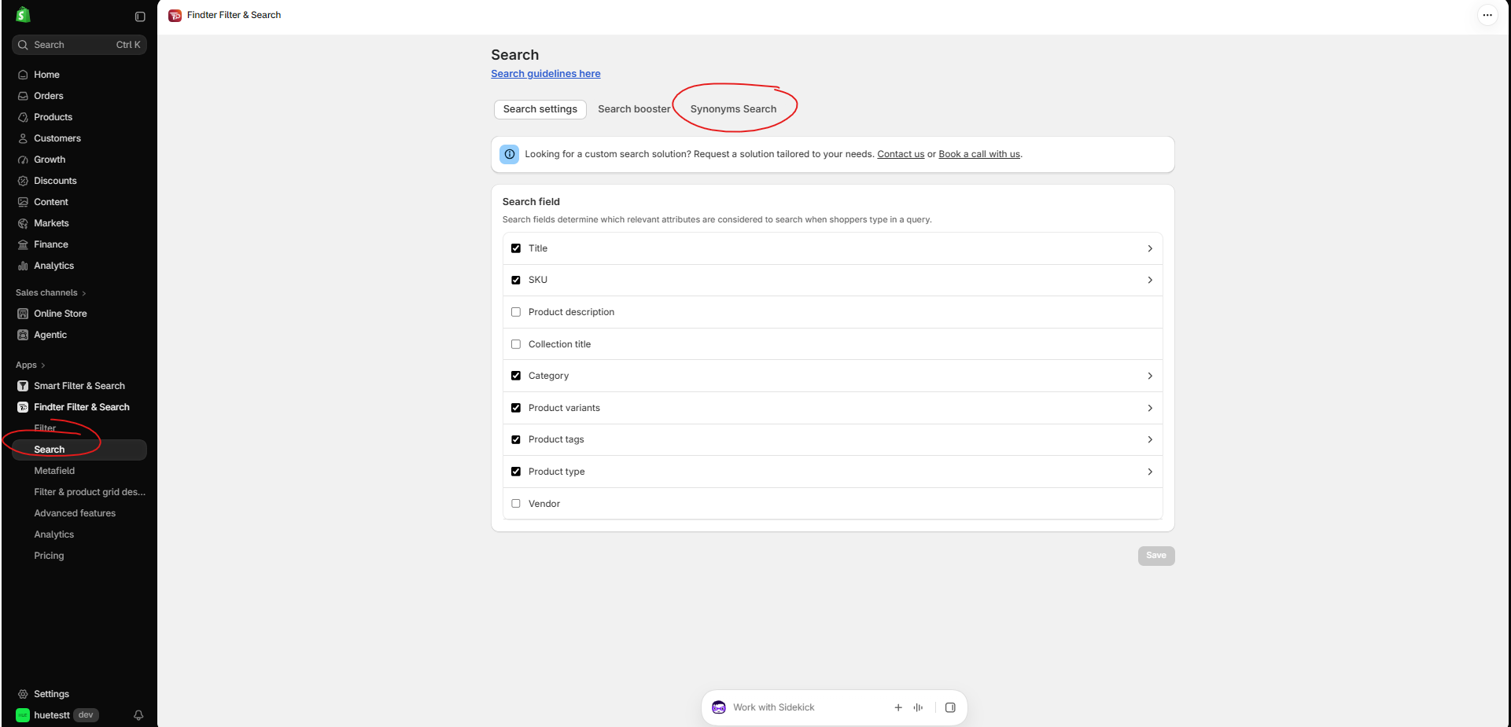
Tab Synonyms Search xuất hiện trong menu Search (khoanh đỏ)

3.2. Tạo synonym mới
- Vào tab Synonyms Search, nhấn Add new synonym.
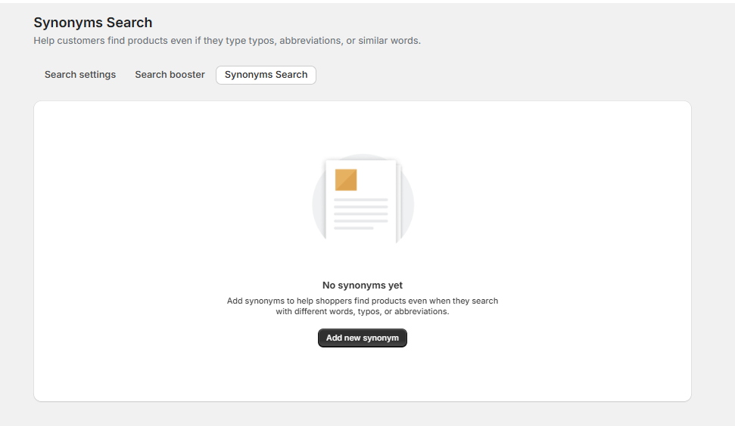
Màn hình Synonyms Search khi chưa có synonym nào
- Điền form trong modal Add new synonym (xem bảng bên dưới).
- Nhấn Save.
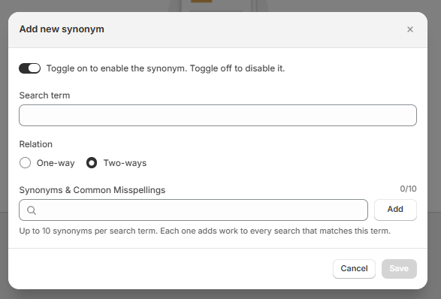
Modal Add new synonym
Ô trong modal | Ý nghĩa
Toggle (trên cùng) | Bật = synonym đang hoạt động. Tắt = vô hiệu hoá.
Search term | Từ khoá khách gõ vào ô search
Relation | One-way (một chiều) hoặc Two-ways (hai chiều). Xem mục 3.3.
Synonyms & Common Misspellings | Các từ đồng nghĩa hoặc từ hay gõ sai. Tối đa 10 từ cho mỗi search term.

Thêm nhiều synonym cùng lúc
Gõ các từ, ngăn cách bằng dấu phẩy ",", rồi nhấn Add. Mỗi từ sẽ thành 1 tag riêng.
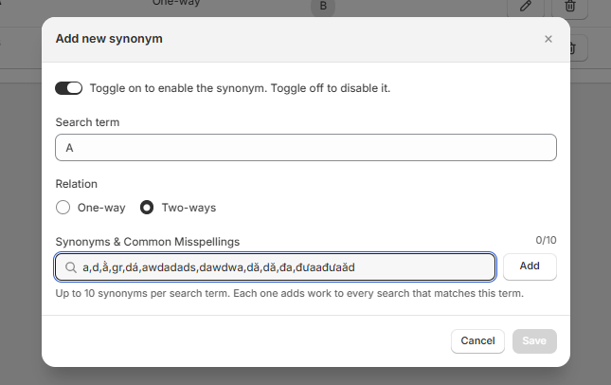
Gõ nhiều từ, ngăn cách bằng dấu phẩy
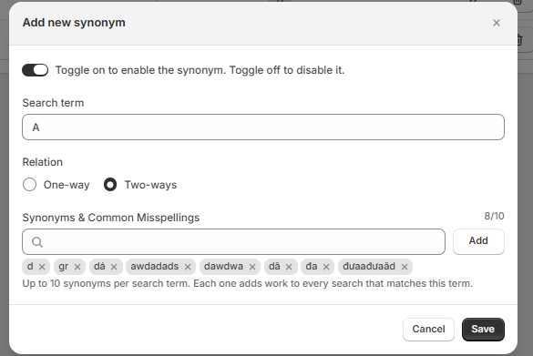
Sau khi nhấn Add, mỗi từ thành 1 tag (đang dùng 8/10)

3.3. Chọn One-way hay Two-ways?
Nhớ nhanh:
One-way: khách gõ search term thì ra synonyms. Đi một chiều, không quay ngược lại.
Two-ways: gõ bất kỳ từ nào trong nhóm đều ra cả nhóm.

Case 1: One-way, Search term = A, Synonym = B
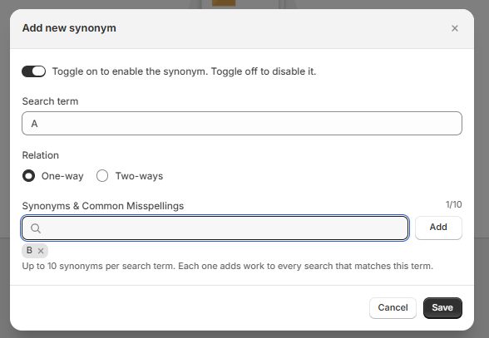
Search term = A, Synonym = B, Relation = One-way
Khách search | Kết quả
A | Ra sản phẩm B
B | Ra sản phẩm B (không ra sản phẩm A)
Case 1.1: One-way, Search term = B, Synonyms = C, D, E
Dòng B (One-way) với 3 synonym C, D, E
Khách search | Kết quả
B | Ra C, D, E
C | Chỉ ra C
D | Chỉ ra D
E | Chỉ ra E
Case 2: Two-ways, Search term = A, Synonym = B
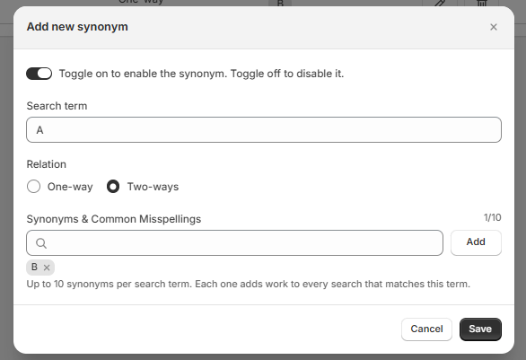
Search term = A, Synonym = B, Relation = Two-ways
Khách search | Kết quả
A | Ra cả A và B
B | Ra cả A và B
Case 2.1: Two-ways, Search term = B, Synonyms = C, D, E
Dòng B (Two-ways) với 3 synonym C, D, E
Khách search | Kết quả
B | Ra B, C, D, E
C hoặc D hoặc E | Cũng ra đủ B, C, D, E

3.4. Một số rule và notice cần nhớ
# | Quy tắc | Nghĩa là | Note
1 | Bắt buộc có tối thiểu 1 search term và 1 synonym | Không được để trống một trong hai
2 | Limit 10 synonyms mỗi group
3 | Search term và synonyms không được trùng nhau trong cùng 1 group | Trong 1 group, search term không được nằm trong danh sách synonyms của chính nó
4 | Search term không được trùng nhau giữa các group | Mỗi search term chỉ tạo được 1 group
5 | Synonyms có thể trùng nhau giữa các group | Cùng 1 synonym được dùng ở nhiều group khác nhau
6 | Các synonym ko phân biệt viết hoa viết thường | A hay a đều hiểu là 1 | Hiện tại còn lỗi, dev sẽ fix sau
7 | Synonyms x Boost in Search | A <=> B, C, D  boost A gồm các sp a,b,c,d  trog đó:  a thuộc tập sp A  b thuộc tập sp B  c thuộc tập sp C  d thuộc tập sp D  Expect: search A => hiển thị list đúng thứ tự a,b,b,d, {A} {B}{C}{D}  search B => hiển thị list đúng thứ tự a,b,b,d, {B}{A}{C}{D | Hiện tại còn lỗi, dev sẽ fix sau

